Europameisterschaft U23 2022
Samstag, 17. September 2022, Beginn 10.30 Uhr, Finale 18.00 Uhr
73433 Aalen, Glück-Auf-Halle, Kappelbergstraße 34 (Deutschland)
Gruppe 1 |  |  |  | Gruppe 2
Nation | Spieler | - |  |  |  |  |  | Nation | Spieler | -
Deutschland 1 | Markus Dörr / Luca Kovacevic |  |  | Deutschland 2 | Dennis Berner / Magnus Öhlert
Tschechien 1 | Tomáš Horák / Radek Adam |  |  | Schweiz 1 | Yannick Fröhlich / Timon Fröhlich
Schweiz 2 | Björn Vogel / Rafael Artho |  |  | Österreich 1 | Maximilian Schwendinger / Philipp Schwendinger
Österreich 2 | Elias Gabriel / Linus Lampert |  |  | Tschechien 2 | Jan Kripner / Jan Hrdlička
Deutschland 3 | Silas Öhlert / Moritz Rettenmeier |  |  | Frankreich 1 | Romain Doell / Michel Luther

Vorrundenspiele Gruppe 1 |  |  |  |  | Vorrundenspiele Gruppe 2
Deutschland 1 | : | Deutschland 3 | 10 : 0 |  | Deutschland 2 | : | Frankreich 1 | 7 : 1
Tschechien 1 | : | Schweiz 2 | 6 : 5 |  | Schweiz 1 | : | Österreich 1 | 7 : 3
Österreich 2 | : | Deutschland 3 | 11 : 3 |  | Tschechien 2 | : | Frankreich 1 | 9 : 4
Deutschland 1 | : | Schweiz 2 | 6 : 6 |  | Deutschland 2 | : | Österreich 1 | 9 : 3
Tschechien 1 | : | Österreich 2 | 9 : 2 |  | Schweiz 1 | : | Tschechien 2 | 11 : 1
Schweiz 2 | : | Deutschland 3 | 9 : 2 |  | Österreich 1 | : | Frankreich 1 | 10 : 1
Deutschland 1 | : | Österreich 2 | 9 : 2 |  | Deutschland 2 | : | Tschechien 2 | 2 : 4
Tschechien 1 | : | Deutschland 3 | 9 : 1 |  | Schweiz 1 | : | Frankreich 1 | 10 : 2
Schweiz 2 | : | Österreich 2 | 9 : 0 |  | Österreich 1 | : | Tschechien 2 | 1 : 3
Deutschland 1 | : | Tschechien 1 | 4 : 2 |  | Deutschland 2 | : | Schweiz 1 | 2 : 2

Endstand Gruppe 1 |  |  |  |  | Endstand Gruppe 2
- | Verein | Tore | Punkte |  | - | Verein | Tore | Punkte
1. | Deutschland 1 | 29 : 10 | 10 |  | 1. | Schweiz 1 | 30 : 08 | 10
2. | Tschechien 1 | 26 : 12 | 9 |  | 2. | Tschechien 2 | 17 : 18 | 9
3. | Schweiz 2 | 29 : 14 | 7 |  | 3. | Deutschland 2 | 20 : 10 | 7
4. | Österreich 2 | 15 : 30 | 3 |  | 4. | Österreich 1 | 17 : 20 | 3
5. | Deutschland 3 | 06 : 39 | 0 |  | 5. | Frankreich 1 | 08 : 36 | 0
- |  |  |  |  | -

Platzierungsspiele |  |  |  | -  --  --  -  --  -  -- | Endstand Europameisterschaft U23 2022
Spiel um Platz 9 und 10 |  |  |  |  | - | Nation | Spieler
Deutschland 3 | : | Frankreich 1 | 3 : 5 |  | 1. | Deutschland 1 | Markus Dörr / Luca Kovacevic
1. Halbfinale |  |  |  |  | 2. | Schweiz 1 | Yannick Fröhlich / Timon Fröhlich
Deutschland 1 | : | Tschechien 2 | 8 : 6 |  | 3. | Tschechien 1 | Tomáš Horák / Radek Adam
2. Halbfinale |  |  |  |  | 4. | Tschechien 2 | Jan Kripner / Jan Hrdlička
Tschechien 1 | : | Schweiz 1 | 4 : 4 6 : 7 n.4-M. |  | 5. | Deutschland 2 | Dennis Berner / Magnus Öhlert
Spiel um Platz 7 und 8 |  |  |  |  | 6. | Schweiz 2 | Björn Vogel / Rafael Artho
Österreich 2 | : | Österreich 1 | 2 : 8 |  | 7. | Österreich 1 | Maximilian Schwendinger / Philipp Schwendinger
Spiel um Platz 5 und 6 |  |  |  |  | 8. | Österreich 2 | Elias Gabriel / Linus Lampert
Schweiz 2 | : | Deutschland 2 | 2 : 3 |  | 9. | Frankreich 1 | Romain Doell / Michel Luther
Spiel um Platz 3 und 4 |  |  |  |  | 10. | Deutschland 3 | Silas Öhlert / Moritz Rettenmeier
Tschechien 2 | : | Tschechien 1 | 1 : 8
FINALE
Deutschland 1 | : | Schweiz 1 | 5 : 4

UCI Cycle-Ball World Cup 2021 - Samstag, 13. November 2021, 6460 Altdorf, Radsporthalle, Giesenstr. 46
Gruppenspiele ab 11.00 Uhr - Finale ab 18.30 Uhr
Gruppe 1 |  |  |  | Gruppe 2
Verein | Name | - |  | Verein | Name | -
RMV Mosnang 1 | Lukas Schönenberger / Andreas Zaugg |  |  | RV Obernfeld | Andre Kopp / Raphael Kopp
RMC Stein 2 | Robert Mlady / Michael Birkner |  |  | RS Altdorf 2 | Roman Schneider / Fabian Hauri
RV Dornbirn 2 | Pascal Fontain / Robert Rutkowski |  |  | St. Pölten | Manuel Schlachtner / Michael Schlachtner
Favorit Brno | Robert Zvolanek / Jan Havlicek |  |  | HZG Beringen | Brecht Damen / Niels Dirikx
RS Altdorf U23 | Timon Fröhlich / Yannik Fröhlich |  |  | MO Svitavka | Roman Stanek / Jir Hrdlicka jun.

Vorrundenspiele Gruppe 1 |  |  |  |  | Vorrundenspiele Gruppe 2
RMV Mosnang 1 | : | RS Altdorf U23 | 3 . 1 |  | RV Obernfeld | : | MO Svitavka | 10 : 4
RMC Stein 2 | : | RV Dornbirn 2 | 10 : 5 |  | RS Altdorf 2 | : | St. Pölten | 6 : 2
Favorit Brno | : | RS Altdorf U23 | 4 : 4 |  | HZG Beringen | : | MO Svitavka | 4 : 6
RMV Mosnang 1 | : | RV Dornbirn 2 | 8 : 2 |  | RV Obernfeld | : | St. Pölten | 8 : 4
RMC Stein 2 | : | Favorit Brno | 7 : 1 |  | RS Altdorf 2 | : | HZG Beringen | 5 : 3
RV Dornbirn 2 | : | RS Altdorf U23 | 6 : 4 |  | St. Pölten | : | MO Svitavka | 3 : 7
RMV Mosnang 1 | : | Favorit Brno | 4 : 4 |  | RV Obernfeld | : | HZG Beringen | 4 : 2
RMC Stein 2 | : | RS Altdorf U23 | 6 : 3 |  | RS Altdorf 2 | : | MO Svitavka | 4 : 4
RV Dornbirn 2 | : | Favorit Brno | 4 : 4 |  | St. Pölten | : | HZG Beringen | 0 : 6
RMV Mosnang 1 | : | RMC Stein 2 | 4 : 5 |  | RV Obernfeld | : | RS Altdorf 2 | 4 : 0

Endstand Gruppe 1 |  |  |  |  | Endstand Gruppe 2
- | Verein | Tore | Punkte |  | - | Verein | Tore | Punkte
1. | RMC Stein 2 | 28 : 13 | 12 |  | 1. | RV Obernfeld | 26 : 10 | 12
2. | RMV Mosnang 1 | 19 : 12 | 7 |  | 2. | MO Svitavka | 21 : 21 | 7
3. | RV Dornbirn 2 | 17 : 26 | 4 |  | 3. | RS Altdorf 2 | 15 : 13 | 7
4. | Favorit Brno | 13 : 19 | 3 |  | 4. | HZG Beringen | 15 : 15 | 4
5. | RS Altdorf U23 | 12 : 19 | 1 |  | 5. | St. Pölten | 09 : 27 | 0
- |  |  |  |  | MO Svitavka gewinnt 4-Meterschießen gegen RS Altdorf 2  um Platz 2

Finalspiele |  |  |  |  | Endstand
Spiel um Platz 9 |  |  |  |  | - | Verein | Spieler | Punkte
RS Altdorf U23 | : | St. Pölten | 9 : 1 |  | 1. | RV Obernfeld | Andre Kopp / Raphael Kopp | 50
1. Halbfinale |  |  |  |  | 2. | RMC Stein 2 | Robert Mlady / Michael Birkner | 45
RMC Stein 2 | : | MO Svitavka | 6 : 3 |  | 3. | MO Svitavka | Roman Stanek / Jir Hrdlicka jun. | 40
2. Halbfinale |  |  |  |  | 4. | RMV Mosnang 1 | Lukas Schönenberger / Andreas Zaugg | 35
RMV Mosnang 1 | : | RV Obernfeld | 1 : 4 |  | 5. | RS Altdorf 2 | Roman Schneider / Fabian Hauri | 30
Spiel um Platz 7 |  |  |  |  | 6. | RV Dornbirn 2 | Pascal Fontain / Robert Rutkowski | 25
Favorit Brno | : | HZG Beringen | 7 : 8 |  | 7. | HZG Beringen | Brecht Damen / Niels Dirikx | 20
Spiel um Platz 5 |  |  |  |  | 8. | Favorit Brno | Robert Zvolanek / Jan Havlicek | 18
RV Dornbirn 2 | : | RS Altdorf 2 | 6 : 6 6 : 8 n.4-M. |  | 9. | RS Altdorf U23 | Timon Fröhlich / Yannik Fröhlich | 16
Spiel um Platz 3 |  |  |  |  | 10. | St. Pölten | Manuel Schlachtner / Michael Schlachtner | 14
MO Svitavka | : | RMV Mosnang 1 | 8 : 7
FINALE
RMC Stein 2 | : | RV Obernfeld | 3 : 5

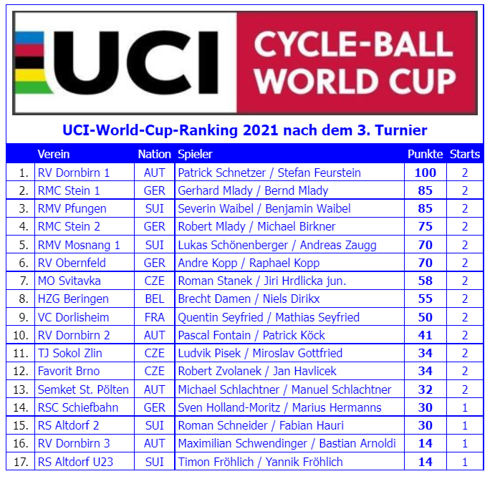

UCI-World-Cup-Ranking 2021 nach dem 3. Turnier
 | Verein | Nation | Spieler | Punkte | Starts
1. | RV Dornbirn 1 | AUT | Patrick Schnetzer / Stefan Feurstein | 100 | 2
2. | RMC Stein 1 | GER | Gerhard Mlady / Bernd Mlady | 85 | 2
3. | RMV Pfungen | SUI | Severin Waibel / Benjamin Waibel | 85 | 2
4. | RMC Stein 2 | GER | Robert Mlady / Michael Birkner | 75 | 2
5. | RMV Mosnang 1 | SUI | Lukas Schönenberger / Andreas Zaugg | 70 | 2
6. | RV Obernfeld | GER | Andre Kopp / Raphael Kopp | 70 | 2
7. | MO Svitavka | CZE | Roman Stanek / Jiri Hrdlicka jun. | 58 | 2
8. | HZG Beringen | BEL | Brecht Damen / Niels Dirikx | 55 | 2
9. | VC Dorlisheim | FRA | Quentin Seyfried / Mathias Seyfried | 50 | 2
10. | RV Dornbirn 2 | AUT | Pascal Fontain / Patrick Köck | 41 | 2
11. | TJ Sokol Zlin | CZE | Ludvik Pisek / Miroslav Gottfried | 34 | 2
12. | Favorit Brno | CZE | Robert Zvolanek / Jan Havlicek | 34 | 2
13. | Semket St. Pölten | AUT | Michael Schlachtner / Manuel Schlachtner | 32 | 2
14. | RSC Schiefbahn | GER | Sven Holland-Moritz / Marius Hermanns | 30 | 1
15. | RS Altdorf 2 | SUI | Roman Schneider / Fabian Hauri | 30 | 1
16. | RV Dornbirn 3 | AUT | Maximilian Schwendinger / Bastian Arnoldi | 14 | 1
17. | RS Altdorf U23 | SUI | Timon Fröhlich / Yannik Fröhlich | 14 | 1

